PREPARAÇÃO PARA AS PROVAS PRESENCIAIS

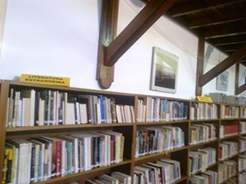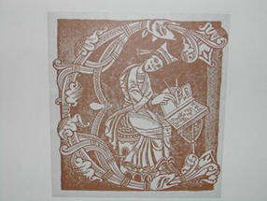
Biblioteca de Estremoz Iluminura
(Fotos de CCP)

Realização das actividades formativas
03 a 09 de Junho 2012

